В этом задании рекомендуется создавать виртуальные среды в conda или другом менеджере практически для каждой программы, т.к. возможны конфликты.
Не забывайте создавать отдельные виртуальные среды! Для этого ДЗ и следующего семинара нам понадобятся:
megahit:
conda install -c bioconda megahit
quast:
conda install -c bioconda quast
pilon:
conda install -c bioconda pilon
bowtie2:
conda install -c bioconda bowtie2
samtools:
conda install -c bioconda samtools
gatk:
conda install -c bioconda gatk4
bwa:
conda install -c bioconda bwa

Загрузите данные для анализа:

wget ftp://ftp.sra.ebi.ac.uk/vol1/fastq/ERR486/ERR486840/ERR486840_1.fastq.gz

wget ftp://ftp.sra.ebi.ac.uk/vol1/fastq/ERR486/ERR486840/ERR486840_2.fastq.gz

Примените fastqc.
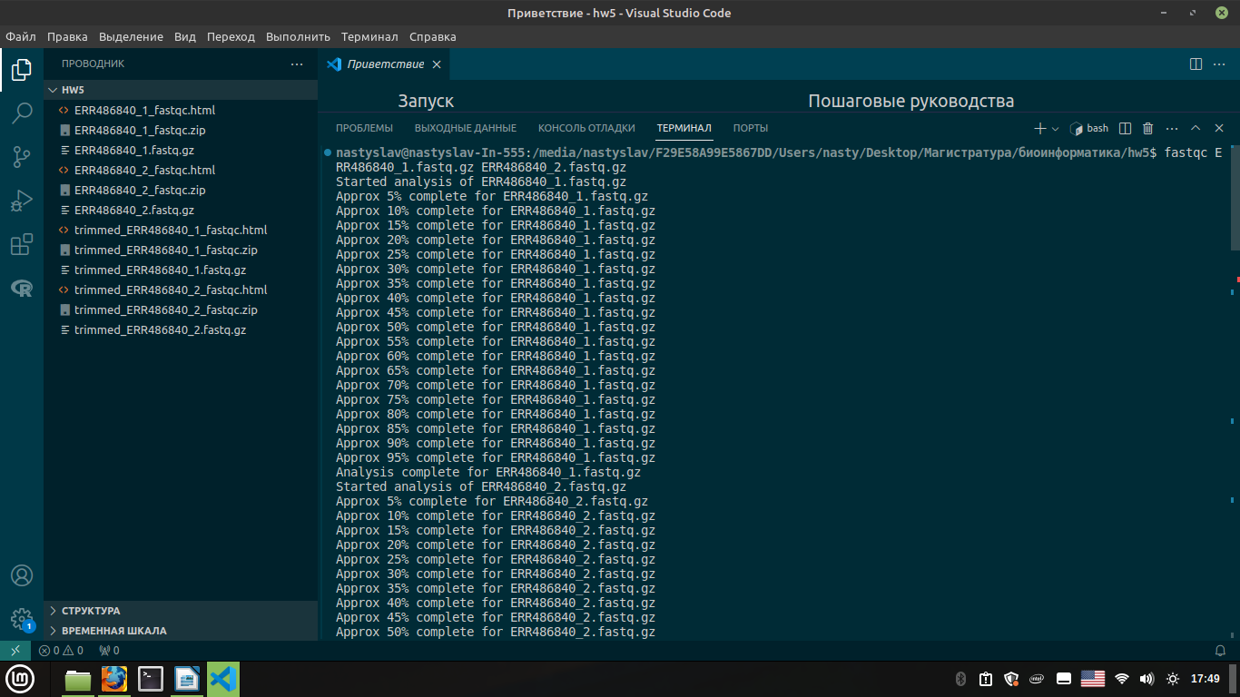
Адаптеры удалять не требуется. Удалите риды малой длины (менее 30), а также отсеките концы ридов с неудовлетворительным качеством прочтения (20).
Какой % ридов был потерян?
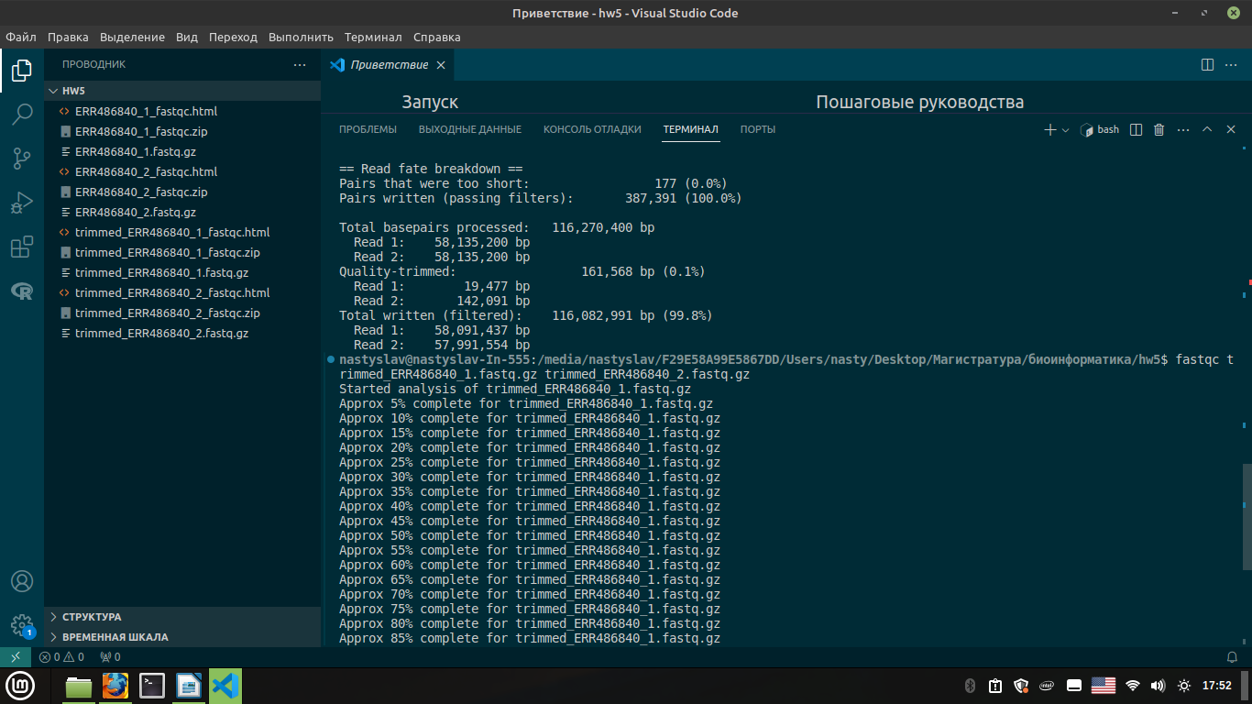
Из вывода программы видно, что обработаны все 387,568 пар ридов. Потеряно было только 177 пар (менее 0.1%). Таким образом, процент потерянных ридов составляет менее 0.1%, что является очень небольшим процентом.

Примените fastqc повторно.

Установите ассемблер megahit. Примените его к скачанным файлам (в обоих случаях воспользуйтесь параметрами -1, -2, -o).
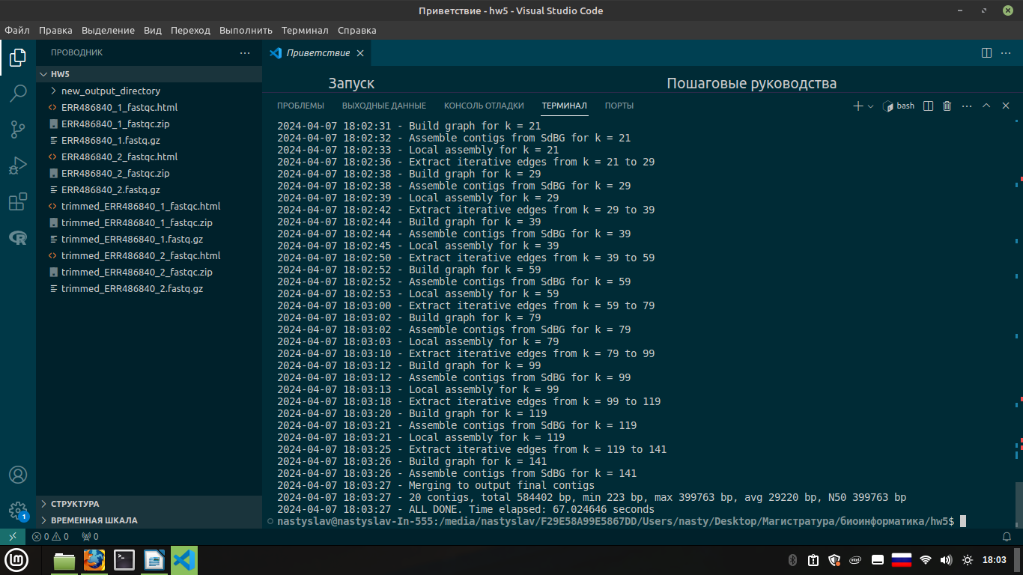
Оцените контаминацию. Проверьте, относится ли к другим видам какой-либо из коротких контигов: проведите поиск некоторых контигов в BLASTn против nr/nt базы данных и оцените результаты.
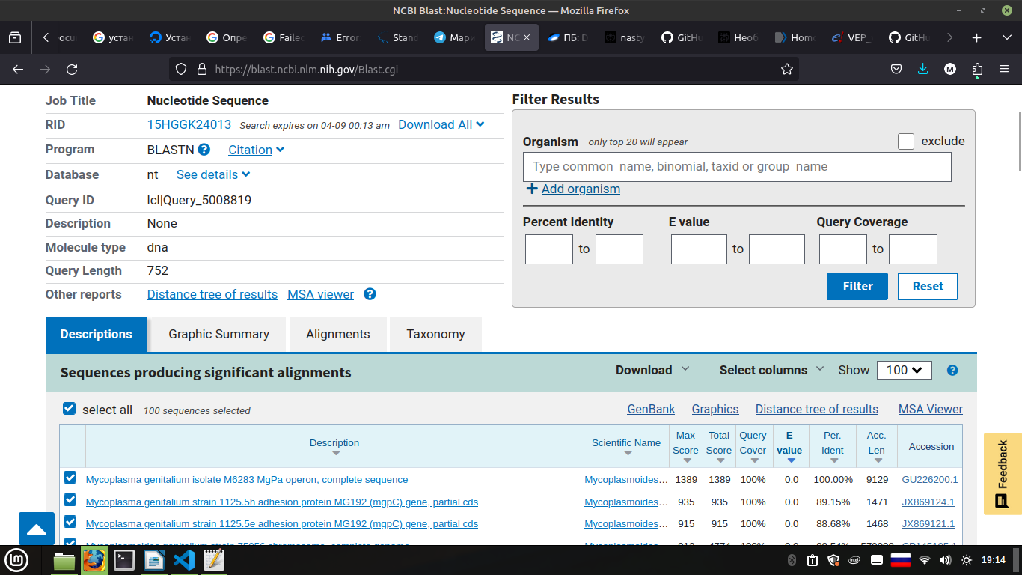
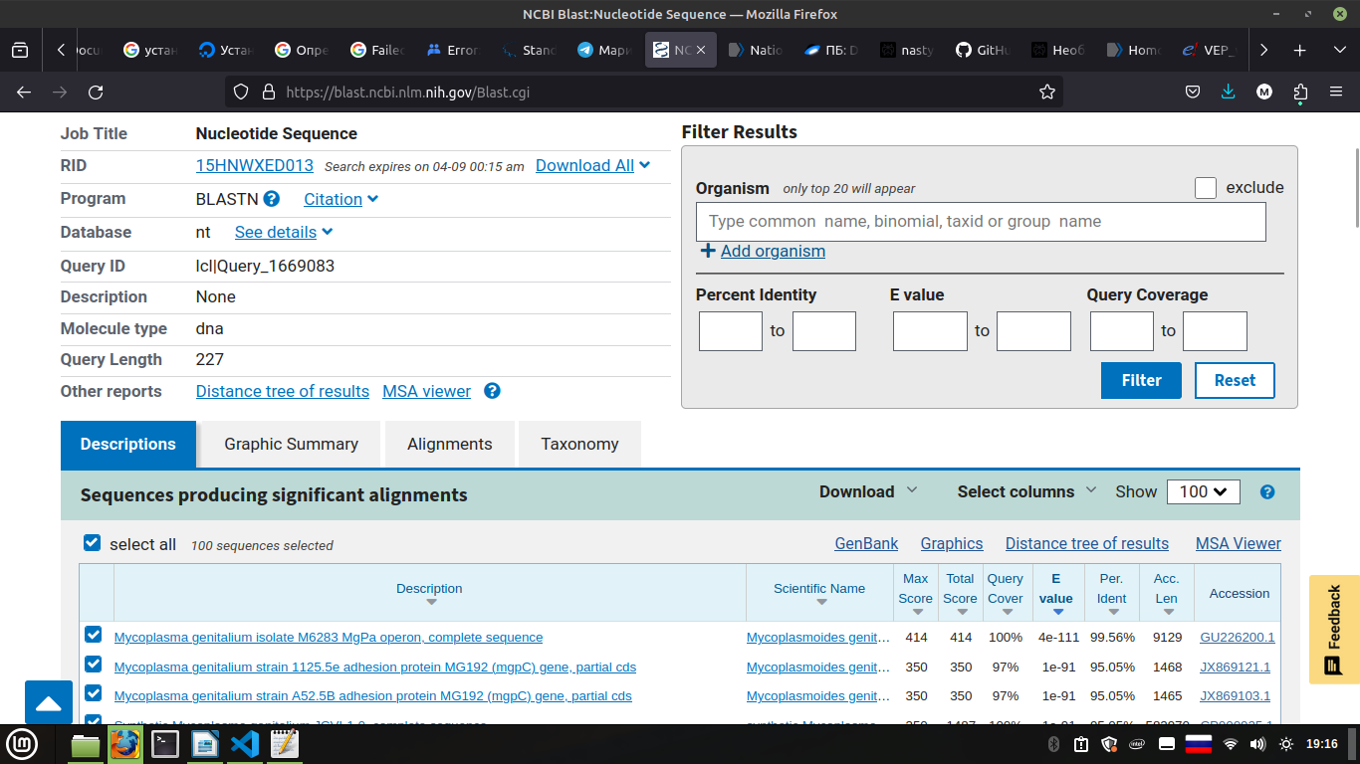
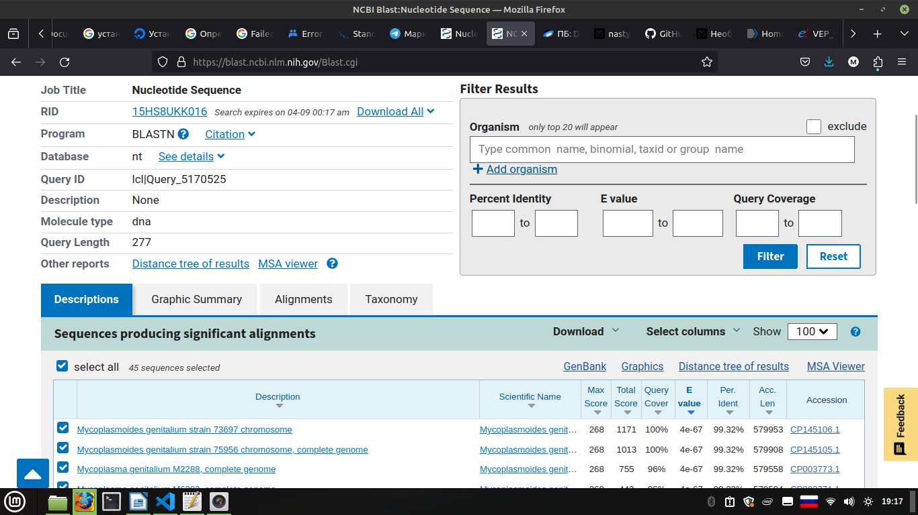
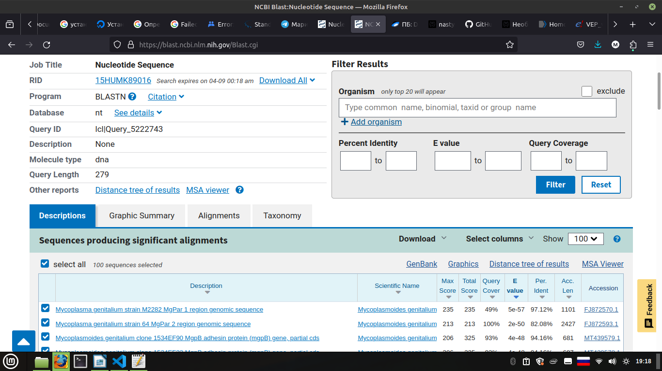
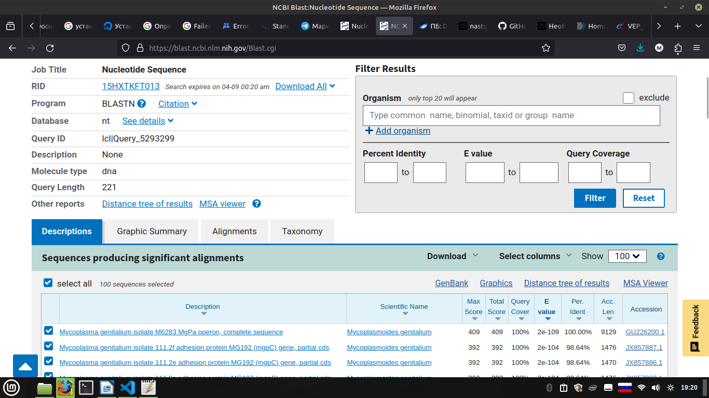
Проверила несколько контигов в BLASTn. Данные последовательности принадлежат Mycoplasmoides genitalium. Контаминации не обнаружено т.к все эти последовательности получены от одного вида.

Проверьте качество полученного генома при помощи QUAST.
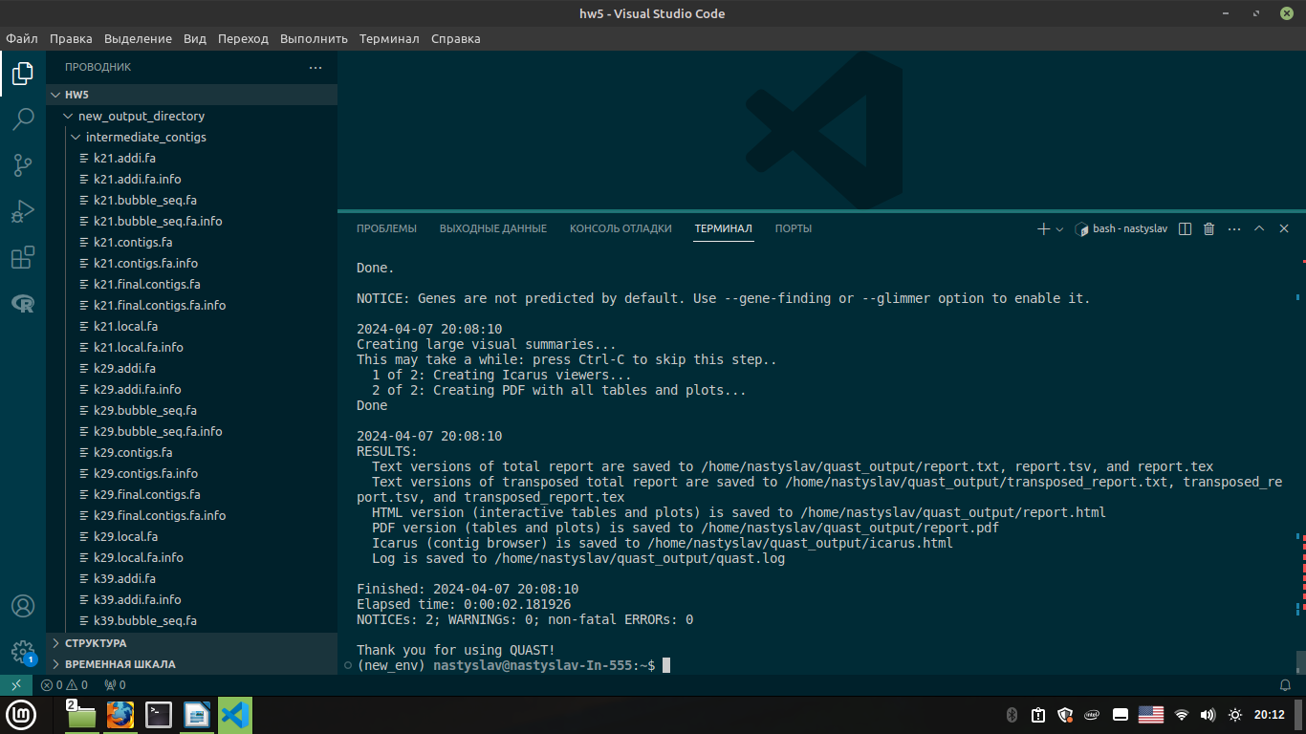
- Сколько контигов получилось?
Всего в результате сборки получилось 20 контигов. 8 контигов длиной не менее 1000 п.н., 5 контигов длиной не менее 5000 п.н., 5 контигов длиной не менее 10 000 п.н., 5 контигов длиной не менее 25 000 п.н. и 1 контиг длиной не менее 50000 п.н.

Assembly final.contigs
# contigs (>= 0 bp) 20
# contigs (>= 1000 bp) 8
# contigs (>= 5000 bp) 5
# contigs (>= 10000 bp) 5
# contigs (>= 25000 bp) 5
# contigs (>= 50000 bp) 1
Total length (>= 0 bp) 584402
Total length (>= 1000 bp) 579589
Total length (>= 5000 bp) 571952
Total length (>= 10000 bp) 571952
Total length (>= 25000 bp) 571952
Total length (>= 50000 bp) 399763
# contigs 11
Largest contig 399763
Total length 581884
GC (%) 31.70
N50 399763
N75 49179
L50 1
L75 2
# N's per 100 kbp 0.00

- Каков показатель N50? Что это означает?
399763. Показатель N50 представляет собой длину самого длинного контига, такую что суммарная длина всех контигов равна или больше половины общей длины генома.

Исправим ошибки сборки при помощи Pilon: для этого сначала нужно создать базу данных для выравнивания bowtie2:

bowtie2-build m_genitalium/final.contigs.fa m_genitalium/m_genitalium

Можно посмотреть, что получилось:

bowtie2-inspect -n m_genitalium/m_genitalium
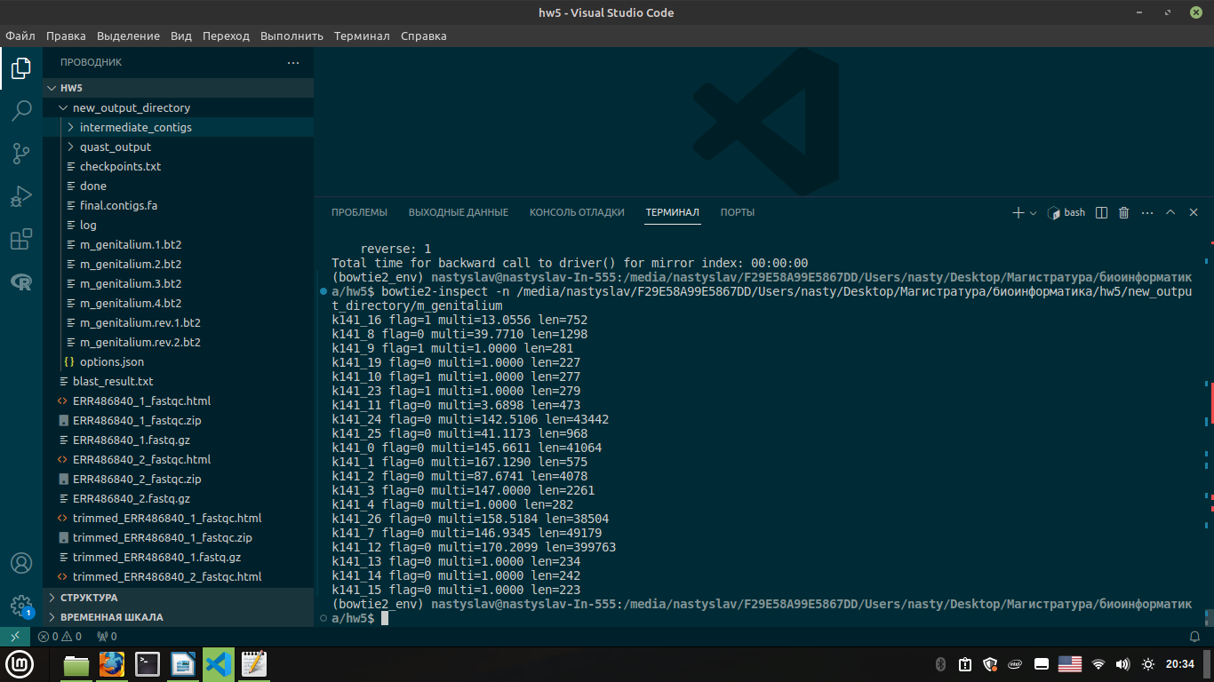
Затем выравниваем исходные риды на геном и сразу через pipe переводим в сжатый bam-формат:

bowtie2 -x m_genitalium/m_genitalium \
-1 ERR486840_1.fastq.gz \
-2 ERR486840_2.fastq.gz | \
samtools view -bS -o m_genitalium.bam
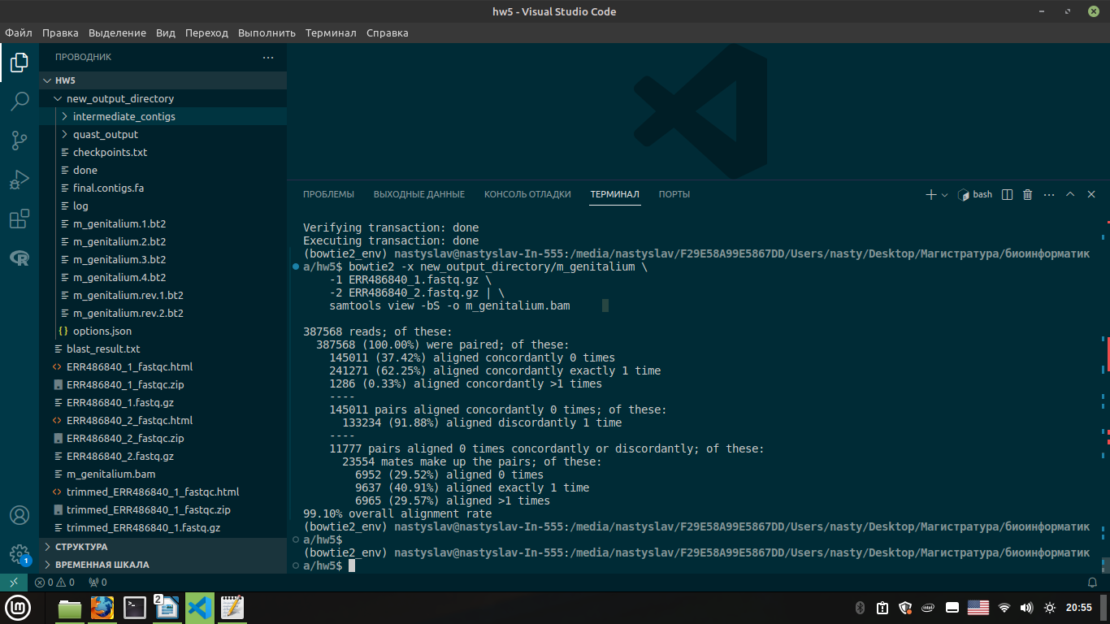
Осуществляем сортировку и индексирование полученного файла:

samtools sort m_genitalium.bam -o m_genitalium.sorted.bam
samtools index m_genitalium.sorted.bam

Наконец, применим Pilon:

pilon --genome m_genitalium/final.contigs.fa --frags m_genitalium.sorted.bam --output m_genitalium_improved

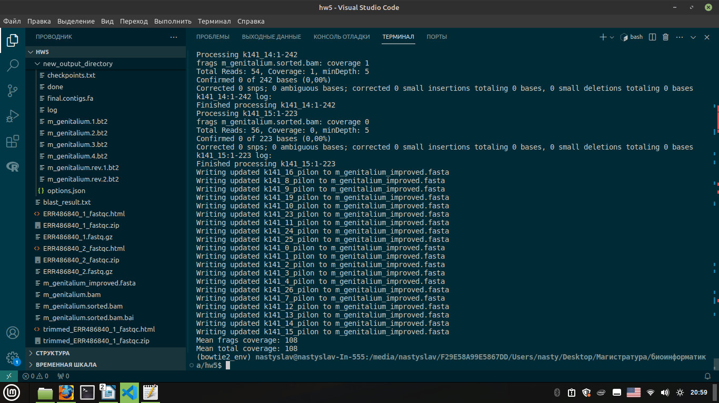

Изменилось ли что-то? Что именно? Разберите вывод работы программы.
pilon --genome new_output_directory/final.contigs.fa --frags m_genitalium.sorted.bam --output m_genitalium_improve
d
Pilon version [COMMIT] [DATE]
Genome: new_output_directory/final.contigs.fa
Fixing snps, indels, gaps, local Pilon применяет исправления для однонуклеотидных полиморфизмов (SNP), вставок и делеций (indels), пробелов и локальных проблем.
Input genome size: 584402 Размер исходного генома до исправлений.
Scanning BAMs
m_genitalium.sorted.bam: 775136 reads, 0 filtered, 768184 mapped, 485114 proper, 277074 stray, FR 100% 384+/-69, max 592 Информация о выравнивании ридов на геном.
Далее идет обработка каждого участка генома
Processing k141_16:1-752
frags m_genitalium.sorted.bam: coverage 61
Total Reads: 698, Coverage: 61, minDepth: 6
Confirmed 739 of 752 bases (98,27%)
Corrected 0 snps; 0 ambiguous bases; corrected 0 small insertions totaling 0 bases, 0 small deletions totaling 0 bases
k141_16:1-752 log:
Finished processing k141_16:1-752
Processing k141_8:1-1298
frags m_genitalium.sorted.bam: coverage 68
Total Reads: 1303, Coverage: 68, minDepth: 7
Confirmed 1282 of 1298 bases (98,77%)
Corrected 0 snps; 0 ambiguous bases; corrected 0 small insertions totaling 0 bases, 0 small deletions totaling 0 bases
k141_8:1-1298 log:
Finished processing k141_8:1-1298
Processing k141_9:1-281
frags m_genitalium.sorted.bam: coverage 0
Total Reads: 107, Coverage: 0, minDepth: 5
Confirmed 0 of 281 bases (0,00%)
Corrected 0 snps; 0 ambiguous bases; corrected 0 small insertions totaling 0 bases, 0 small deletions totaling 0 bases
k141_9:1-281 log:
Finished processing k141_9:1-281
Processing k141_19:1-227
frags m_genitalium.sorted.bam: coverage 0
Total Reads: 3, Coverage: 0, minDepth: 5
Confirmed 0 of 227 bases (0,00%)
Corrected 0 snps; 0 ambiguous bases; corrected 0 small insertions totaling 0 bases, 0 small deletions totaling 0 bases
k141_19:1-227 log:
Finished processing k141_19:1-227
Processing k141_10:1-277
frags m_genitalium.sorted.bam: coverage 0
Total Reads: 1, Coverage: 0, minDepth: 5
Confirmed 0 of 277 bases (0,00%)
Corrected 0 snps; 0 ambiguous bases; corrected 0 small insertions totaling 0 bases, 0 small deletions totaling 0 bases
k141_10:1-277 log:
Finished processing k141_10:1-277
Processing k141_23:1-279
frags m_genitalium.sorted.bam: coverage 1
Total Reads: 115, Coverage: 1, minDepth: 5
Confirmed 0 of 279 bases (0,00%)
Corrected 0 snps; 0 ambiguous bases; corrected 0 small insertions totaling 0 bases, 0 small deletions totaling 0 bases
k141_23:1-279 log:
Finished processing k141_23:1-279
Processing k141_11:1-473
frags m_genitalium.sorted.bam: coverage 35
Total Reads: 421, Coverage: 35, minDepth: 5
Confirmed 465 of 473 bases (98,31%)
Corrected 0 snps; 0 ambiguous bases; corrected 0 small insertions totaling 0 bases, 0 small deletions totaling 0 bases
k141_11:1-473 log:
Finished processing k141_11:1-473
Processing k141_24:1-43442
frags m_genitalium.sorted.bam: coverage 97
Total Reads: 52320, Coverage: 97, minDepth: 10
Confirmed 43408 of 43442 bases (99,92%)
Corrected 3 snps; 0 ambiguous bases; corrected 0 small insertions totaling 0 bases, 0 small deletions totaling 0 bases
k141_24:1-43442 log:
Finished processing k141_24:1-43442
Processing k141_25:1-968
frags m_genitalium.sorted.bam: coverage 58
Total Reads: 983, Coverage: 58, minDepth: 6
Confirmed 928 of 968 bases (95,87%)
Corrected 0 snps; 0 ambiguous bases; corrected 0 small insertions totaling 0 bases, 0 small deletions totaling 0 bases
k141_25:1-968 log:
Finished processing k141_25:1-968
Processing k141_0:1-41064
frags m_genitalium.sorted.bam: coverage 99
Total Reads: 49338, Coverage: 99, minDepth: 10
Confirmed 41031 of 41064 bases (99,92%)
Corrected 0 snps; 0 ambiguous bases; corrected 0 small insertions totaling 0 bases, 0 small deletions totaling 0 bases
# Attempting to fix local continuity breaks
k141_0:1-41064 log:
Finished processing k141_0:1-41064
Processing k141_1:1-575
frags m_genitalium.sorted.bam: coverage 43
Total Reads: 535, Coverage: 43, minDepth: 5
Confirmed 566 of 575 bases (98,43%)
Corrected 0 snps; 0 ambiguous bases; corrected 0 small insertions totaling 0 bases, 0 small deletions totaling 0 bases
k141_1:1-575 log:
Finished processing k141_1:1-575
Processing k141_2:1-4078
frags m_genitalium.sorted.bam: coverage 91
Total Reads: 4673, Coverage: 91, minDepth: 9
Confirmed 4062 of 4078 bases Количество баз, подтвержденных после исправлений.

Можно сделать вывод о том, что Pilon исправил или подтвердил большинство баз в геноме. Так же программа осуществила изменения в нескольких контигах, где были обнаружены ошибки или несоответствия между выравниванием ридов. Большинство контигов осталось без изменений.

